Тема: Химическая связь и строение молекул (частиц)
Современные теории химической связи основываются на квантово-механической модели атома. В основе образования химической связи лежит квантово-механическое взаимодействие, которое сопровождается перестройкой электронных оболочек. Обязательным условием образования химической связи является понижение потенциальной энергии системы, т. е. необходимо, чтобы потенциальная энергия образовавшейся частицы была меньше энергии исходных атомов. Мерой прочности химической связи является энергия связи, под которой понимают энергию, которая выделяется при образовании связи между атомами. Она измеряется в единицах энергии, чаще в кДж на моль. Например, энергия связи H-H в молекуле водорода равна 455 кдж/моль, это означает, что при образовании 1 моль газообразных молекул водорода из двух моль атомов выделяется 455 кДж. Это же количество энергии необходимо затратить, чтобы разрушить связи между атомами водорода в 1 моль молекул водорода. Если молекула (частица) многоатомна и содержит одинаковые связи (например, молекула воды, аммиака) рассчитывается средняя энергия связи в пересчете на 1 моль, как частное от деления энергии образования 1 моль этого вещества из изолированных атомов на число связей. Энергия связи может быть определена экспериментально, а также рассчитана теоретически при помощи волнового уравнения Шредингера. Точно решить волновое уравнение для такой сложной системы как молекула, очень сложно, поэтому используют различные приближения: метод валентных схем (ВС) и метод молекулярных орбиталей (МО). Эти методы применяются для описания ковалентной связи.

Метод валентных схем (связей)
Метод ВС был предложен в 1927 году В. Гейтлером и Ф. Лондоном, а позднее развит Л. Поллингом и Д. Слейтером и др.
Основные положения метода ВС заключаются в следующем:
1.Одиночные электроны с антипараллельными спинами образуют двухцентровую связь; все связи в молекуле (частице) можно представить комбинацией таких связей.
2.При образовании химической связи происходит перекрывание атомных орбиталей взаимодействующих атомов, в межъядерном пространстве увеличивается электронная плотность, атомы притягиваются друг к другу, что приводит к уменьшению потенциальной энергии системы.
3.Химическая связь направлена в сторону максимального перекрывания электронных орбиталей взаимодействующих атомов.
Комбинация двухэлектронных, двухцентровых связей, отражающая электронную структуру молекулы называется валентной схемой. Т. к. электронная пара динамична, то для описания молекулы следует принять не одну, а несколько валентных схем, каждая из которых реализуется с определенной вероятностью.
Механизм образования химической связи
Считают, что существуют два механизма образования химической связи - обменный и донорно-акцепторный. При обменном механизме каждый атом предоставляет на образование одной связи по одному электрону, при донорно-акцепторном - один атом-донор предоставляет неподеленную пару электронов, а другой - акцептор предоставляет свободную орбиталь. Например, образование связи по обоим механизмам можно представить электронно-структурной (электронно-графической) формулой:
обменный механизм | донорно-акцепторный  механизм
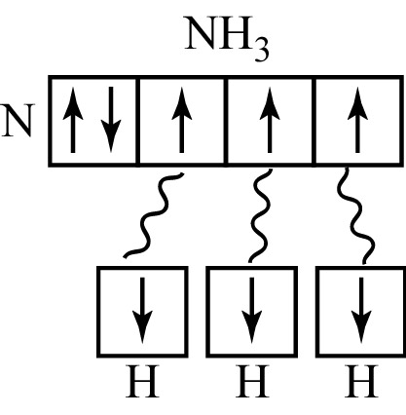 | 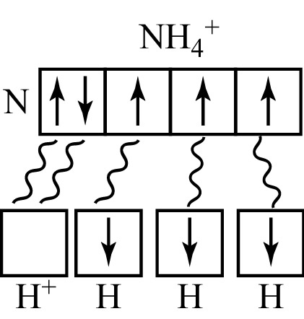
Наряду с энергией важными характеристиками ковалентной связи являются длина связи и валентный угол. Длина связи - расстояние между центрами ядер атомов в молекуле (частице), когда силы притяжения уравновешены силами отталкивания и энергия системы достигает минимального значения. Длина связи, как и энергия связи, может быть определена экспериментально и рассчитана теоретически по уравнению Шредингера. Чем меньше длина связи, тем больше энергия связи, тем прочнее связь. Валентный угол - угол, образуемый линиями связи. Линия связи - воображаемая линия, соединяющая ядра химически связанных атомов. Валентный угол является геометрической характеристикой ковалентной связи, определяет ее направленность и пространственную конфигурацию молекул, ионов и др. частиц. Наиболее распространены значения валентных углов равные 90°; 109,5°, 120°; 180° или близкие к ним.
По характеру перекрывания атомных орбиталей различают σ-, π-связи. σ-Связь характеризуется осевым (аксиальным) перекрыванием атомных орбиталей, т. е. область перекрывания атомных орбиталей находится на линии связи. Этот тип связи возникает при перекрывании двух s-орбиталей, σs-s связь, двух p-орбиталей, σp-p связь, и s-p орбиталей, σs-p связь, s- и d-орбиталей, σs-d связь.
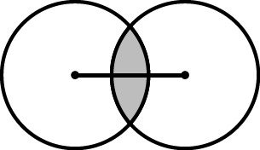 | 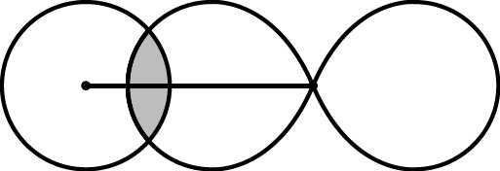 | 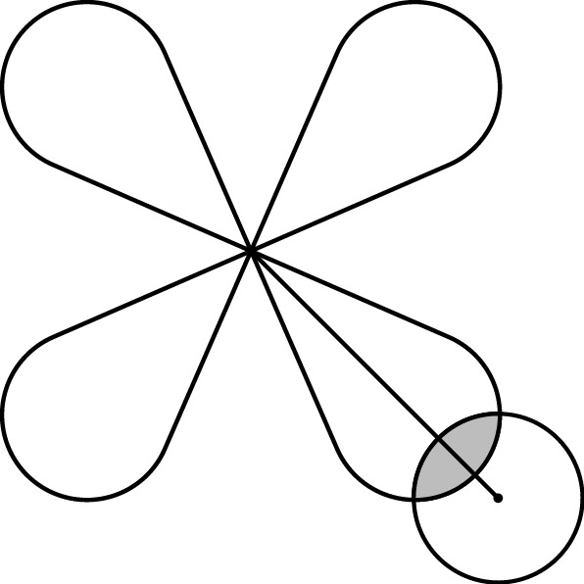 | 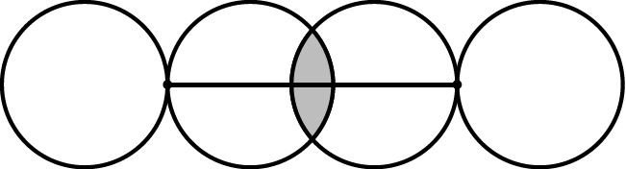
σs-s | σs-p | σs-d | σp-p
При боковом (лотеральном) перекрывании орбиталей образуется
π-связь, в этом случае область перекрывания орбиталей находится по обе стороны от линии связи. Известна π p-р, π d-d-связь.
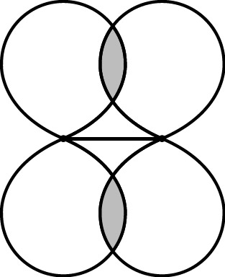 | 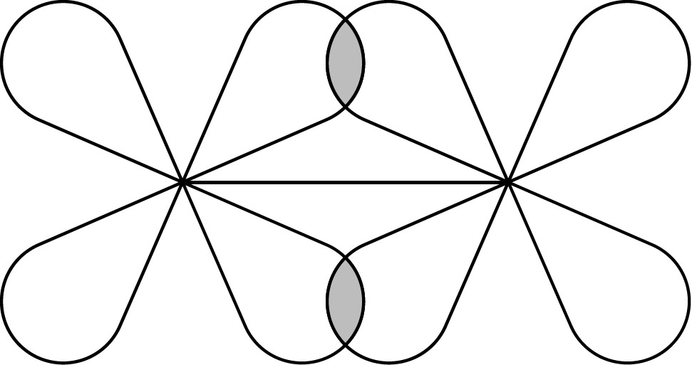
πp-р | πd-d
Большая область перекрывания возникает при образовании σ-связи, поэтому энергия σ-связи больше, чем π-связи. Геометрически между двумя атомами может возникнуть только одна σ-связь, все остальные будут
π-связями. Если между атомами возникает более одной связи, то они называются кратными. Так в молекуле азота кратность связи равна трем. При этом одна σ-связь, а две другие π-связи. Наличие кратных связей объясняет высокую энергию связи в молекуле азота, равную 944,68 кДж/моль. Часто теоретически рассчитанные параметры химической связи - энергия, длина и валентный угол не совпадают с экспериментально найденными. Для объяснения этого Л. Полингом была использована концепция (способ рассмотрения какого-либо явления) гибридизации атомных орбиталей. Под гибридизацией понимают выравнивание формы и энергии атомных орбиталей, которая происходит в момент образования химических связей. Гибридизация - это не реальный процесс, а удобный способ объяснения несоответствия теоретических расчетов экспериментальным данным. Например, теоретически следует ожидать, что валентный угол в молекуле воды должен составлять, как и в сероводороде, 90^{о}. Однако, он составляет 104,5^{о} и близок к тетраэдрическому, который равен 109,5^{о}. Объяснить это несоответствие можно, исходя из предположения, что орбитали кислорода в молекуле воды находятся в состоянии sp³-гибридизации, которые в результате взаимного отталкивания поворачиваются к вершинам правильного тетраэдра; из четырех гибридных орбиталей связи образуют две орбитали, а в двух других находятся неподеленные электронные пары. В результате взаимного отталкивания этих орбиталей тетраэдрический угол искажается и становится равным 104,5^{о}. Встречаются следующие типы гибридизации sp, sp², sp³, dsp², ds, d³s, d²sp³ и др.
При sp-гибридизации происходит выравнивание формы и энергии одной s- и одной р-орбиталей. Получаются две гибридные орбитали, которые располагаются под углом в 180^{о}. При таком расположении области наибольшей электронной плотности гибридных орбиталей максимально удалены друг от друга.

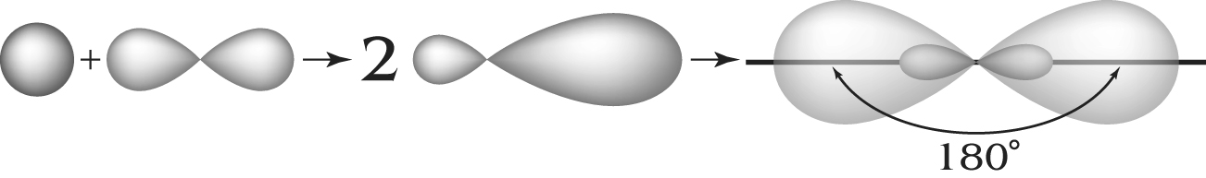

В случае sр²-гибридизации выравнивается форма и энергия одной s- и двух р-орбиталей, в результате получаются три одинаковых по форме и энергии орбитали, они располагаются в одной плоскости, при этом области наибольшей электронной плотности орбиталей повернуты к вершинам правильного треугольника, поэтому частицы, образованные такими орбиталями, имеют форму правильного треугольника, с валентным углом в 120^{о}.
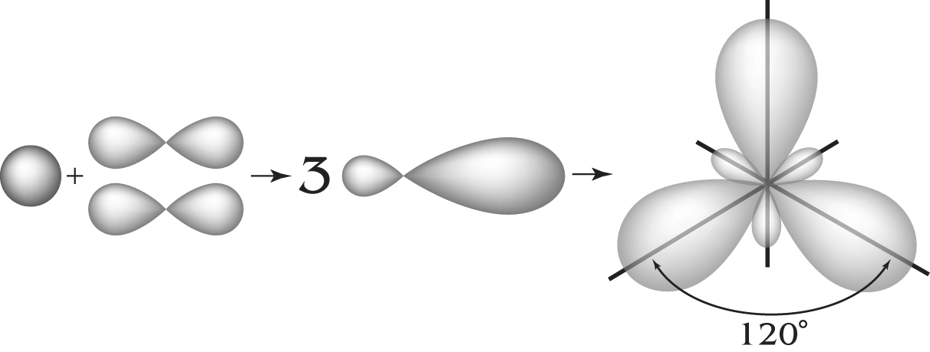
Для sр³-гибридизации характерно выравнивание формы и энергии четырех орбиталей: одной s- и трех р-орбиталей. Четыре равноценные орбитали располагаются в пространстве, ориентируясь к вершинам тетраэдра, угол между орбиталями соответствует тетраэдрическому и равен 109,5^{о}. Частицы, образованные такими орбиталями, имеют форму тетраэдра и характеризуются валентным углом в 109,5^{о}.
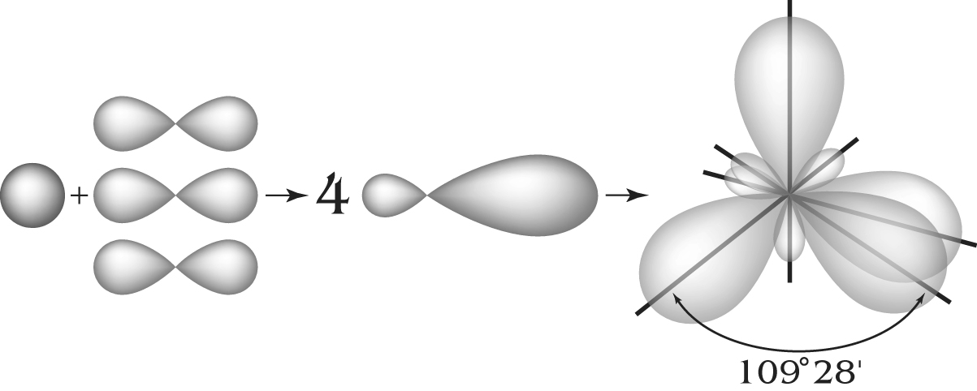

Таким образом, при участии sp-гибридных орбиталей в образовании связей частица имеет линейную (палочковидную) форму, валентный угол соответствует 180°; при sр²-гибридизации орбиталей атома частица имеет форму треугольника, валентный угол составляет 120º; в случае sp³-гибридизации орбиталей атома частица имеет форму тетраэдра с валентным углом, равным 109,5º. Изложенное справедливо для частиц, в образовании которых участвуют все гибридные орбитали. Однако, встречаются случаи, когда в образовании связей участвуют не все гибридные орбитали. Например, как отмечалось, при образовании молекулы воды из четырех гибридных орбиталей кислорода связи образуют только две орбитали, две несвязанные орбитали содержат по два спаренных электрона. Между этими орбиталями усиливается отталкивание и тетраэдрический угол искажается, становится равным 104,5º.
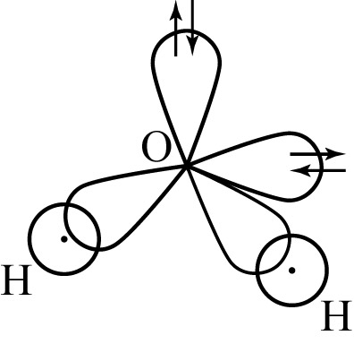
Молекула воды имеет уголковую форму. В образовании молекулы аммиака также участвуют не все орбитали азота, находящиеся в состоянии sр³-гибридизации, а лишь три. В орбитали, которая не участвует в образовании связи, находится неподеленная пара электронов, поэтому валентный угол искажается, но меньше, чем в воде, и составляет 107,5°. Молекула аммиака имеет форму тригональной пирамиды с орбиталью, содержащей неподеленную пару электронов в вершине.

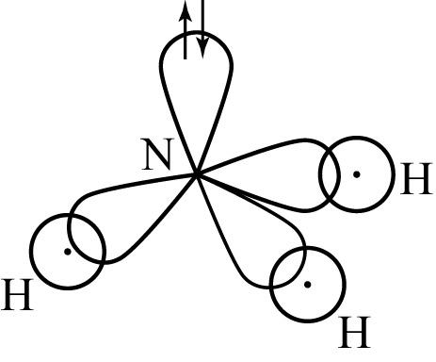
В молекуле SO₂ орбитали серы находятся в sр²-гибридном состоянии, поэтому валентный угол составляет ≈120°. А молекула имеет уголковую форму.
Гибридизация устойчива в том случае, если орбитали имеют близкую энергию и достаточную электронную плотность. По периоду разность энергий электронных орбиталей увеличивается, что должно приводить к уменьшению способности к гибридизации, но это влияние в какой-то степени компенсируется увеличением электронной плотности атомных орбиталей, что связано с уменьшением орбитального радиуса.
Уменьшение способности к гибридизации обнаруживается при сравнении соединений с водородом элементов V и VI групп ПС. Можно сопоставить форму молекул и величину валентного угла воды и сероводорода, аммиака и фосфина. Молекула сероводорода, как и молекула воды, имеет уголковую форму, но в сероводороде валентный угол составляет - 90°, что свидетельствует об отсутствии гибридизации атомных орбиталей серы. Молекула фосфина, как и молекула аммиака, имеет форму тригональной пирамиды, но валентный угол в ней составляет 90°, что говорит об образовании связей «чистыми» орбиталями фосфора.
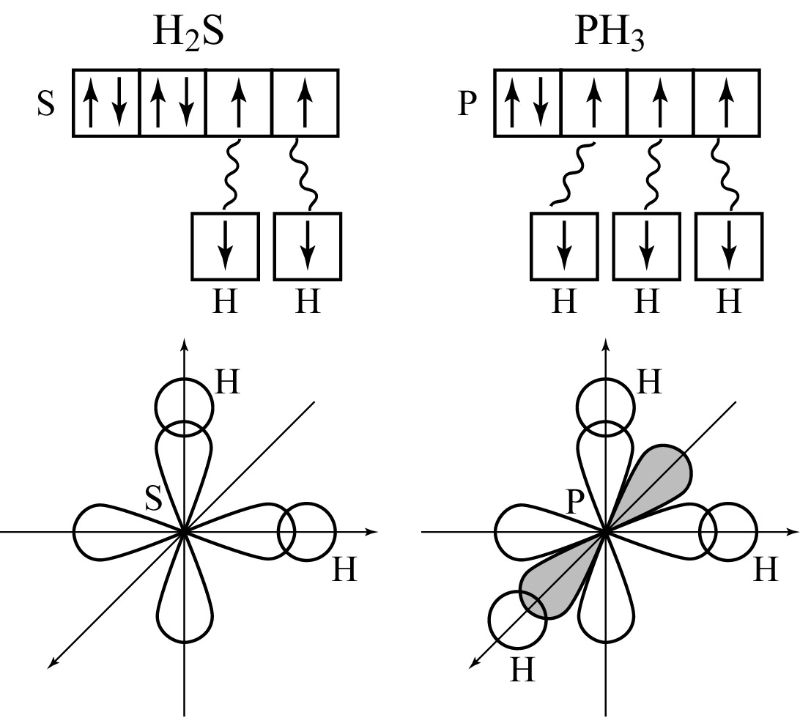

Другие виды гибридизации - dsp², d²sp³ встречаются в комплексных соединениях.
Таким образом, по величине валентного угла можно судить о наличии или отсутствии гибридизации атомных орбиталей.
Метод валентных схем при всех достоинствах имеет ряд недостатков: не объясняет парамагнитные свойства O₂, образование молекул с нечетным числом электронов — NO, образование делокализованных связей. Этих недостатков лишен метод молекулярных орбиталей.
Поляризация ионов
Ионы – это отрицательно или положительно заряженные частицы. Ионы состоящие из атомов одного элемента называются простыми или элементарными:Cl⁻; S²⁻; I⁻; K⁺; Fe³⁺ и др. Сложные ионы – это ионы, состоящие из атомов нескольких элементов, чаще всего это кислотные остатки SO₄²⁻; NO₃⁻; SCN⁻;CN⁻; ион аммония NH₄⁺ и др. Ионы подвергаются процессу поляризации, которая складывается из поляризуемости и поляризующего действия. Поляризация ионов играет важную роль в окраске соединений р-элементов, которые не обладают хромофорными свойствами. Например, иодид свинца PbI₂ окрашен в желтый цвет, что является результатом поляризационного взаимодействия бесцветных ионов свинца (II) и иодид-ионов. Поляризация ионов оказывает определенное влияние на силу кислот, оснований, растворимость солей и т.д.
Поляризуемость ионов заключается в деформации их электронной оболочки, которая происходит под воздействием других ионов или полярных молекул (воды, аммиака и др.).
Поляризующее действие ионов проявляется в воздействии электрического поля иона на соседние ионы или молекулы.
Поляризующее действие ионов зависит от типа их электронной оболочки, радиуса и величины его заряда.
По строению электронной оболочки все элементарные ионы делятся на четыре типа:
1. Ионы благородногазовые, их электронная конфигурация выражается формулой ...(n-1)s²(n-1)p⁶ - для катионов, ...ns²nр⁶ - для анионов. К этому типу ионов относятся ионы щелочных, щелочно-земельных металлов, а также ионы р- и d-элементов в высшей степени окисления.
Например, Sc³⁺, Mn⁷⁺, Cr⁶⁺, W⁶⁺, V⁵⁺, S⁶⁺, Р⁵⁺, S²⁻, СI⁻, I⁻ и др.
- Ионы псевдоблагородногазовые ...(n-1)s²(n-1)р⁶(n-l)d¹⁰. К ним относятся ионы, образуемые d-элементами II и I групп, р-элементами IV-VII гр. 4-6 периодов.
Например, Ag⁺, Cu⁺, Au⁺, Zn²⁺, Hg²⁺, Pb⁴⁺, Bi⁵⁺ и др.
- Ионы с незавершенным d-подуровнем ...(n-1)d¹⁻⁹, к ним относятся ионы d-элементов
Например, Cu²⁺, Mn²⁺, Fe²⁺, Fe³⁺, Сг³⁺ и др.
- Ионы с неподеленной электронной парой в ns-орбитали
...(n-1)s²(n-1)p⁶(n-1)d¹⁰ns², т.е. (18+2)е- и ...(n-1)s²(n-1)p⁶ns²; т.е. (8+2)е-
Например, РЬ²⁺, Bi³⁺, S⁴⁺, P³⁺, Cl⁵⁺ и др.
При одинаковых зарядах и близких радиусах поляризующее действие минимально у ионов с конфигурацией благородного газа и максимально у ионов с псевдоблагородногазовой оболочкой, содержащей 18 электронов; у ионов с неподеленной электронной парой в ns-подуровне и незаконченным
d-подуровнем оно имеет промежуточное значение. Поляризуемость тем больше, чем больше радиус иона, т. к. чем дальше электроны от ядра, тем менее жестко они с ним связаны. Поляризуемость анионов больше, чем у катионов с той же конфигурацией. Таким образом, чем больше положительный заряд, тем поляризуемость меньше, чем больше отрицательный заряд, тем она больше. Поляризуемостью ионов, находящихся в кристаллической решетке неорганических веществ, можно объяснить их окраску, растворимость и др. свойства.
Поляризующее действие ионов определяется напряженностью создаваемого ими электростатического поля, которая зависит от строения электронной оболочки и ионного потенциала. Ионный потенциал равен отношению модуля заряда к величине радиуса иона:
При одинаковой оболочке поляризующее действие тем больше, чем больше ионный потенциал. Наиболее сильным поляризующим действием обладают ионы псевдоблагородногазового типа, наименьшим - ионы благородногазовые. Ионы с неподеленной электронной парой в ns-подуровне и с незавершенным d-подуровнем по силе поляризующего действия занимают промежуточное положение. Поляризация ионов играет важную роль в процессах образования растворов, электролитической диссоциации, гидролиза солей.
Поляризация химической связи
Важной характеристикой химической связи является ее полярность. Если связь образована атомами с одинаковой электроотрицательностью, то область перекрывания атомных орбиталей расположена симметрично относительно ядер обоих атомов. В этом случае центры тяжести положительных зарядов ядер и отрицательных зарядов электронов совпадают. Такая связь называется неполярной. Если связь возникает между атомами с разной электроотрицательностью (ЭО больше 0, но меньше 1,7) то область перекрывания атомных орбиталей смещается к атому с большей ЭО, что приводит к тому, что центры тяжести положительных зарядов ядер и отрицательных зарядов электронов не совпадают. Такая связь называется полярной, а процесс - поляризацией связи. Тот атом, к которому область перекрывания ближе, приобретает отрицательный заряд (поляризуется отрицательно), а атом, который располагается дальше, поляризуется положительно, так образуется диполь. Расстояние между центрами тяжести зарядов называется длиной диполя (L). Количественно степень полярности связи характеризуется дипольным моментом (μ), который равен произведению величины возникающих на атомах зарядов на длину диполя:
μ = Q•Lэл.-ст.ед.•см
Дипольный момент- это вектор, направленный от центра тяжести положительных зарядов к центру тяжести отрицательных зарядов. Дипольные моменты измеряют в эл.-ст.ед.•см, но чаще в дебаях (Д)
1Д=10⁻¹⁰ эл.-ст.ед. • 10⁻⁸см = 10⁻¹⁸ эл.-ст.ед.•см, например:
μHCl = 1,07 •10⁻¹⁸ эл.-ст.ед.•см или 1,07Д

Векторная сумма дипольных моментов связи соответствует дипольному моменту молекулы. Дипольный момент неполярных молекул равен нулю. К неполярным молекулам относятся гомоядерные молекулы (H₂, N₂, P_{4,} O₂, S₈ и др.), неполярными могут быть гетеронуклеарные молекулы, в которых в виду их симметричного строения происходит компенсация дипольных моментов связи (CO₂, BF₃ и др.). Если молекула несимметрична (H₂O, NH₃), то компенсации дипольных моментов связей не происходит, дипольный момент молекулы не равен нулю, полярными являются многие двухатомные молекулы (HCl, NO,CO).
Если связь образуется между атомами, разность электроотрицательностей которых больше 1,7, то поляризация связи достигает предела, и общая пара электронов переходит к более электоотрицательному атому. Этот атом превращается в отрицательно заряженный ион, соответственно другой атом в положительно заряженный ион, между ионами действуют силы электростатического притяжения. Такая связь называется ионной. Ионная связь имеет ряд особенностей. В отличие от ковалентной связи, она ненаправленная, т.к. электростатические поля ионов имеют сферическую форму, а сфера симметрична относительно всех осей координат. Взаимодействие ионов может проходить в любом направлении. Ионная связь ненасыщаемая, т.к. при взаимодействии ионов происходит частичная нейтрализация электростатических полей ионов, поэтому каждый ион одного знака стремиться окружить себя максимально возможным числом ионов противоположного знака. Число ионов окружения зависти от соотношения ионных радиусов. Образующаяся упорядоченная система характеризуется минимумом энергии и называется ионным кристаллом. Ионные кристаллы являются формой существования ионных соединений. Образование ионных молекул типа NaCl, LiF возможно только в газовой фазе, а приведенные формулы отражают лишь соотношение ионов в ионном кристалле. Ионная связь не бывает 100%, т.к. полного перехода электрона от одного атома к другому не происходит. Например, в кристалле NaCl заряд на атоме натрия равен 0,9 заряда электрона. Соединения с ионным типом связи хорошо растворяются в полярных растворителях, имеют высокие температуры плавления.

